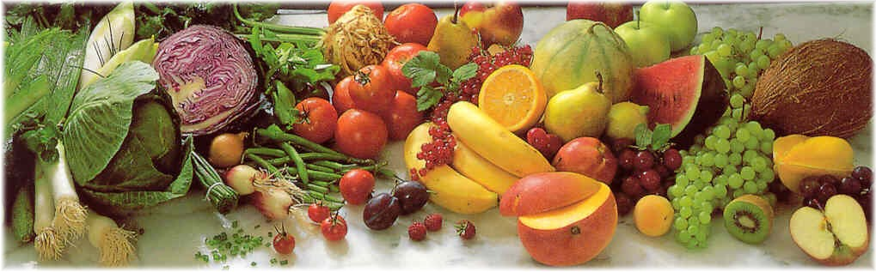
Jídelní lístek 1.2.2021 – 7.2.2021
Pondělí 1.2.2021
Polévka: Zeleninová se zavářkou
- Debrecínská pečeně, houskový knedlík
- Smažená mořská štika, brambor, okurka

Úterý 2.2.2021
Polévka: Polévka s vaječnou jíškou
- Obalovaný květák, brambor
- Vepřové plátky v mrkvi, těstoviny

Středa 3.2.2021
Polévka: Drůbková s rýží
- Vepřové, bramborový knedlík, špenát
- Křenovka, uzené, houskový knedlík
Čtvrtek 4.2.2021
Polévka: Hrachová
- Holandský řízek, bramborová kaše, obloha
- Boloňské špagety
Pátek 5.2.2021
Polévka: Vývar s těstovinou
- Kynuté knedlíky s povidly
- Vepřový guláš, houskový knedlík

Sobota 6.2.2021
Polévka: Kmínová s vejcem
- Čivabčiči, brambor, obloha

Neděle 7.2.2021
Polévka: Hovězí s těstovinou
1) Vepřo, knedlo, zelo

